VIOLETTA SERRELI
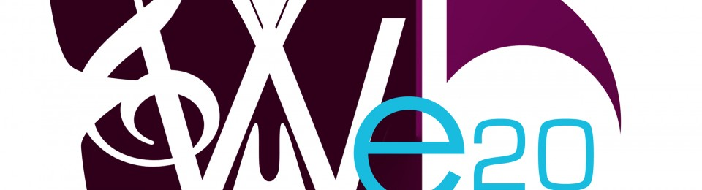

COMUNICATO STAMPA
JACQUES BREL IN MILANESE
Walter Di Gemma torna al Teatro della Memoria

Milano, 12 novembre 2024

Domenica 24 novembre alle ore 16, al Teatro della Memoria di Milano, il cantautore Walter Di Gemma presenta il suo récital in milanese con le traduzioni dell’opera di Jacques Brel, esponente fondamentale del teatro-canzone.
Un progetto unico, consacrato da 100 repliche e dal riconoscimento ufficiale della famiglia Brel.
L’incontro linguistico tra il francese e il milanese rivela emozioni senza tempo verso le quali Di Gemma, l’ultimo dei cantautori milanesi, ci porta a scoprire Jacques Brel in una veste del tutto inedita. Sono oltre 70 i brani tradotti, senza dubbio un vero e proprio gioiello della musica d’autore.
Testi come "La Lombardia che l’è ca’ mia", "Le Bigotte" e "La sciora" prendono vita con l’ironia e la profondità che contraddistinguono sia Brel che Di Gemma.
Lo spettacolo è l’occasione di ascoltare i più grandi successi di Brel per immergersi totalmente nella sua poesia. Il pubblico avrà modo di entrare nel suo mondo attraverso la delicata sensibilità di Walter Di Gemma. E’ stato il primo a tradurre i brani di Jacques Brel in lingua milanese: sono stati incisi tre CD nel 2000, nel 2004 (pubblicazione ormai introvabile) e nel 2013, interpretando brani noti e meno noti e ottenendo sempre ottimi consensi di critica e di pubblico.
Jacques Brel, attore e regista belga di fama mondiale scomparso nel 1978, è universalmente conosciuto per canzoni come “Ne me quitte pas”, incisa da Frank Sinatra e David Bowie, Sting e Barbra Streisand, “Le diable”, portata al successo da Juliette Gréco e “Quand on n'a que l'amour”, interpretata da artisti come Lara Fabian e Celine Dion.

------------
Oltre 30 anni di carriera in cabaret tra i più noti e storici palchi, due volte vincitore del Premio Giovanni D’Anzi e dell’ambìto “Premio Ferravilla”(Tecoppa), assegnato dall’Antica Credenza di Sant’Ambrogio. Senz’altro uno degli esponenti più interessanti del panorama musicale lombardo contemporaneo. Walter Di Gemma conduce con grande successo le trasmissioni “Cantalombardia” e “Voci in piazza” al fianco di Sabrina Musiani, in assoluto i format di Antenna3 più seguiti dedicati alla canzone lombarda. Inoltre le sue traduzioni di Jacques Brel in milanese sono apprezzate in tutto il mondo e hanno ricevuto uno speciale riconoscimento dalla famiglia del famoso cantautore belga.

Info e prenotazioni Teatro della Memoria - Telefono 02 313663
Spettacolo Ore 16:00

Per interviste e approfondimenti
Ufficio Stampa Freelance Violetta Serreli
violettaserreli@gmail.com Tel. 3405250155

